**12 самых интересных мест в Англии. Там стоит побывать (1 часть).**

Лондон часто употребляют в связке со словом «самый». Побывать в самом дорогом и одном из самых многонациональных городов Европы ежегодно стремятся миллионы туристов. Славящиеся великолепным ландшафтом знаменитые английские сады, насчитывающие тысячелетнюю историю величественные английские замки, Биг-Бен, Тауэрский мост, легендарный двухэтажный автобус и красная телефонная будка – эти английские достопримечательности известны всему миру. «Зеленая стрела» составила рейтинг 12 САМЫХ интересных мест в Англии. Там стоит побывать.

### 1.Виндзорский замок - самый большой жилой замок в мире.

Официальная загородная резиденция английских монархов, построенная более 900 лет назад и ставшая усыпальницей для многих британских правителей.

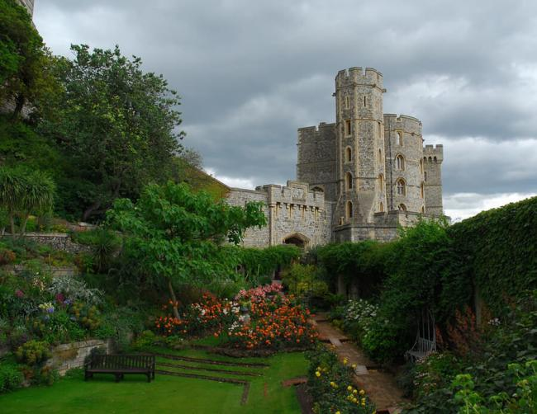

### 2. Трафальгарская площадь - самая большая площадь в Лондоне.

Здесь проходят большие празднования, бушуют митинги, гремят музыкальные фестивали, поэтому ее другое название - «Сердце Англии». Именно здесь в мае 45 года Черчилль объявил о победе над Гитлером.

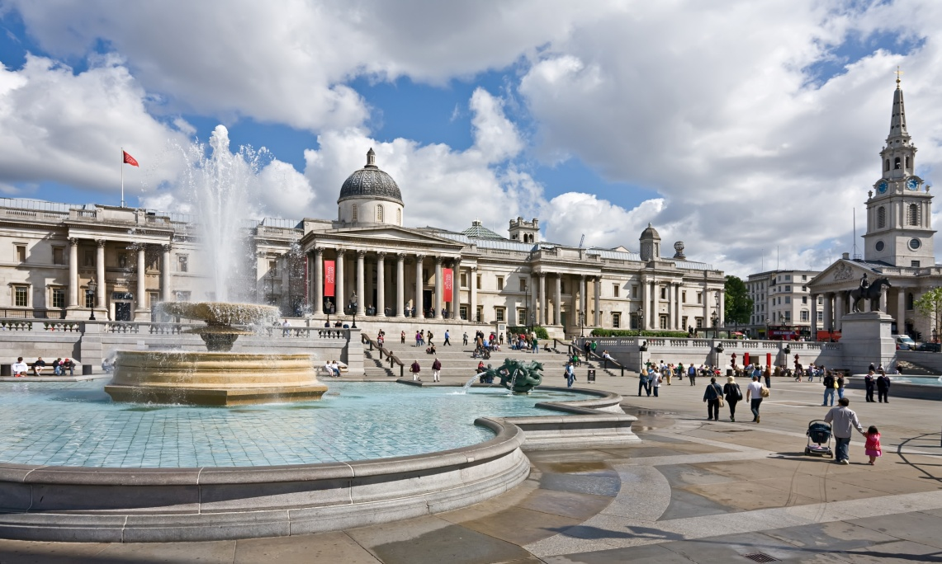

### 3. Лондонский глаз - самое большое колесо обозрения в Европе.

Его видно издалека, а, будучи в нем, видишь весь город. Недаром же он получил название «лондонский глаз». Построенный к рубежу веков 135-метровый аттракцион (это примерно 45-этажный дом!) быстро вошел в список знаковых объектов Лондона.

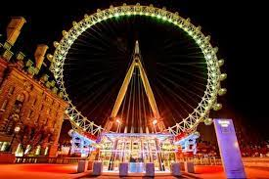

### 4. Стоунхендж – самая загадочная археологическая находка Старого Света.

Место, где бегут мурашки по коже. Первое упоминание о Стоунхендже, название которого можно перевести как «висящие камни», встречается еще в 12 веке. Для чего и кем были поставлены эти многотонные каменные глыбы, и каким образом их транспортировали – а ученые доказали, что некоторые экземпляры привезли за сотни километров - не укладывается в голове.

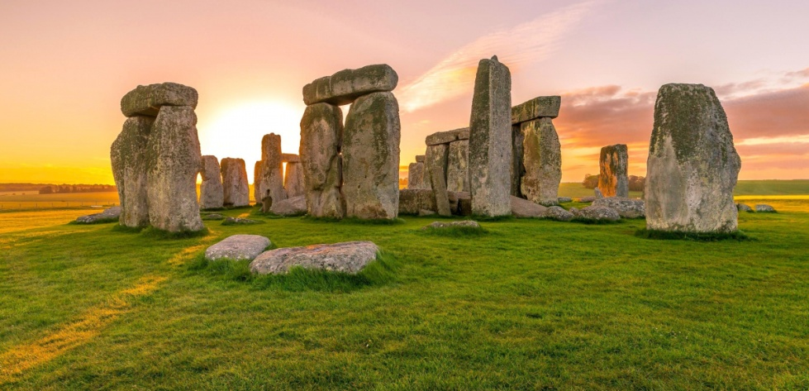

### 5. Проект Эдем (Eden Project) – самый крупный и высокотехнологичный ботанический сад в мире.

Под необычными геодезическими куполами, способными вместить лондонский Тауэр, собраны более 12 тысяч видов растений со всего мира! В оранжереях сымитирован выжженный тропический лес, плодоносит 150-летняя оливковая роща, растут пальмы и какао, цветет лаванда и желтеют подсолнухи.

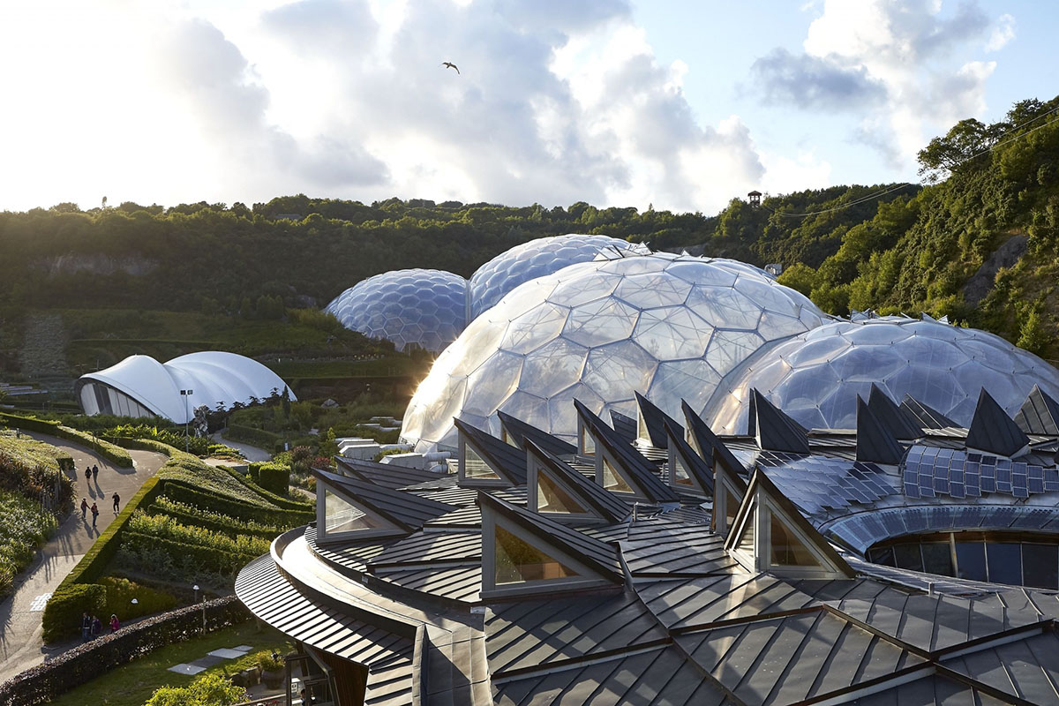

### 6. Край Земли «Land’s End » – самая крайняя точка Великобритании и «Затерянные сады Хелигана».

Сказочный сад, ведущий свою историю с 18 века производит впечатление даже на бывалых путешественников. Там на лесной тропинке можно встретить спящую нимфу или торчащую из-под земли голову великана с задорной травяной прической. Здесь собрана коллекция древних рододендронов, первобытных древовидных папоротников, а также сохранилась единственная в Европе яма для выращивания…. ананасов. Прогуляйтесь по Затерянной долине и проберитесь через настоящие Джунгли

